TÀI LIỆU THAM KHẢO

MỘT SỐ TRANG TĨNH

Trang giới thiệu

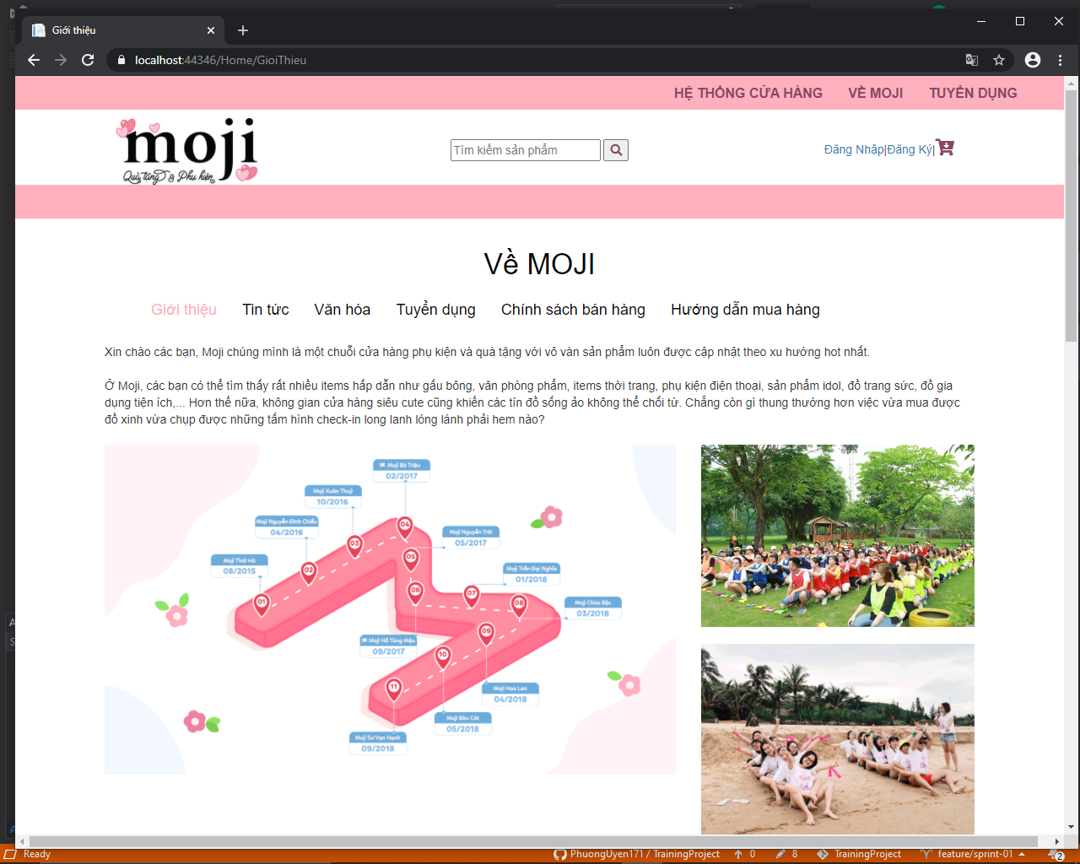

Trang văn hóa

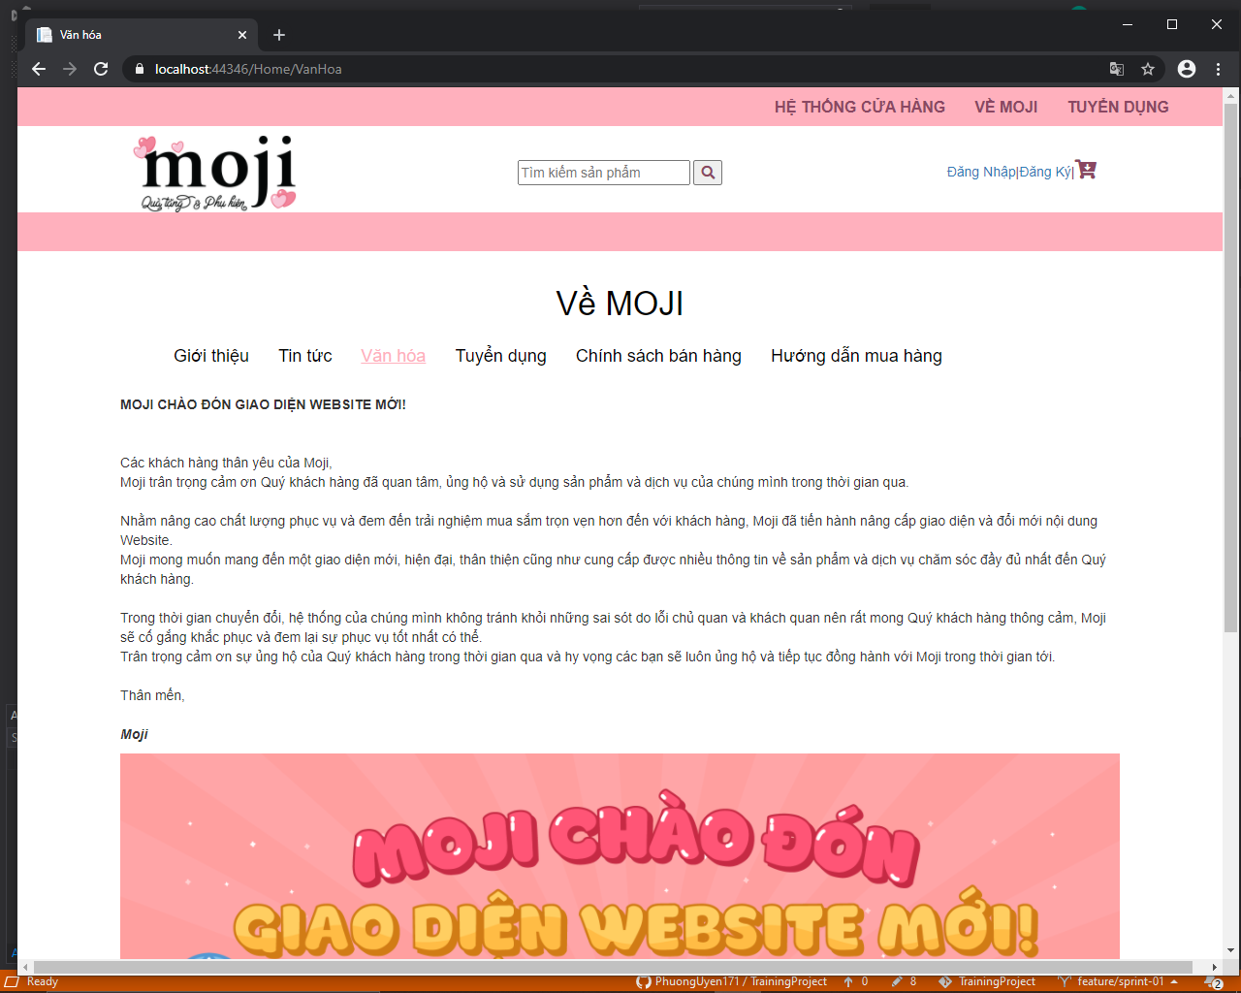

Trang tuyển dụng

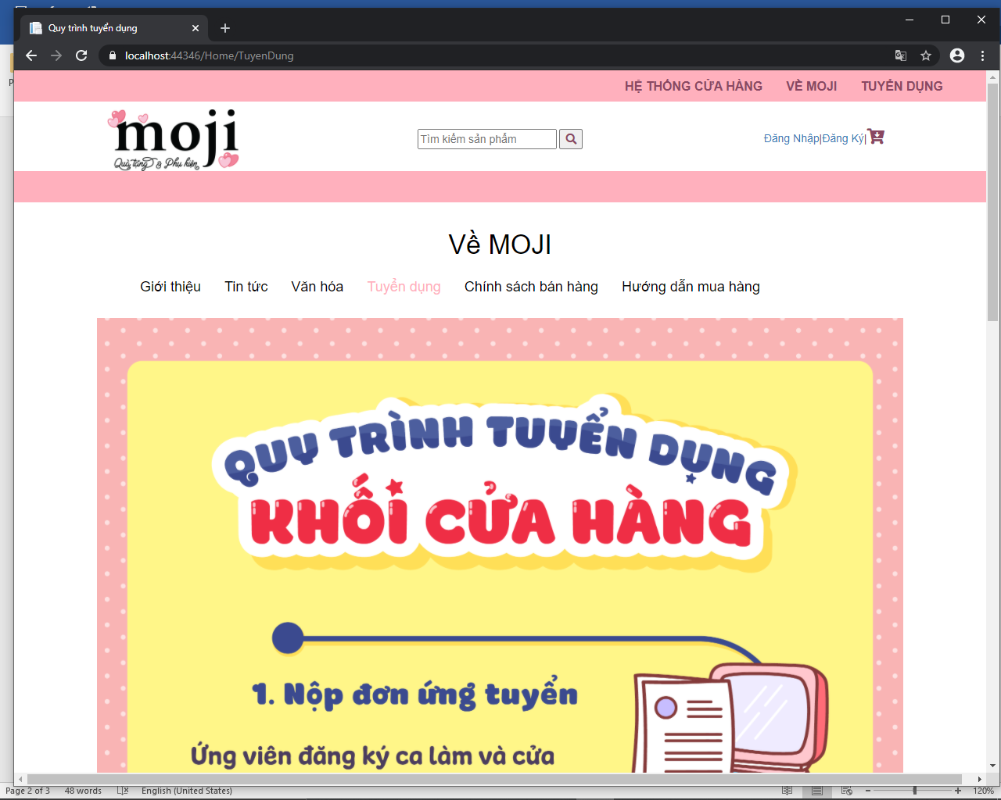

Trang chính sách bán hàng

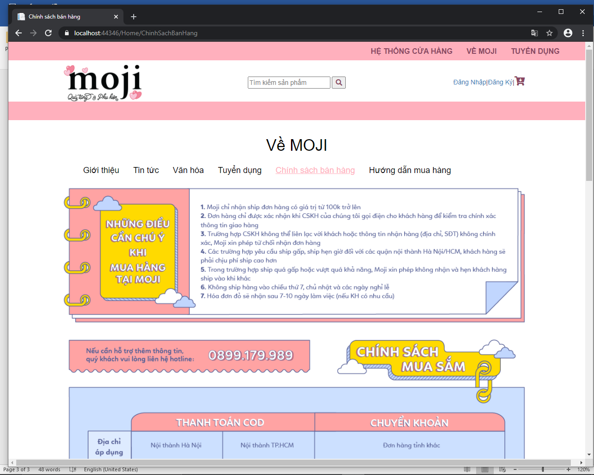

Trang hướng dẫn mua hàng

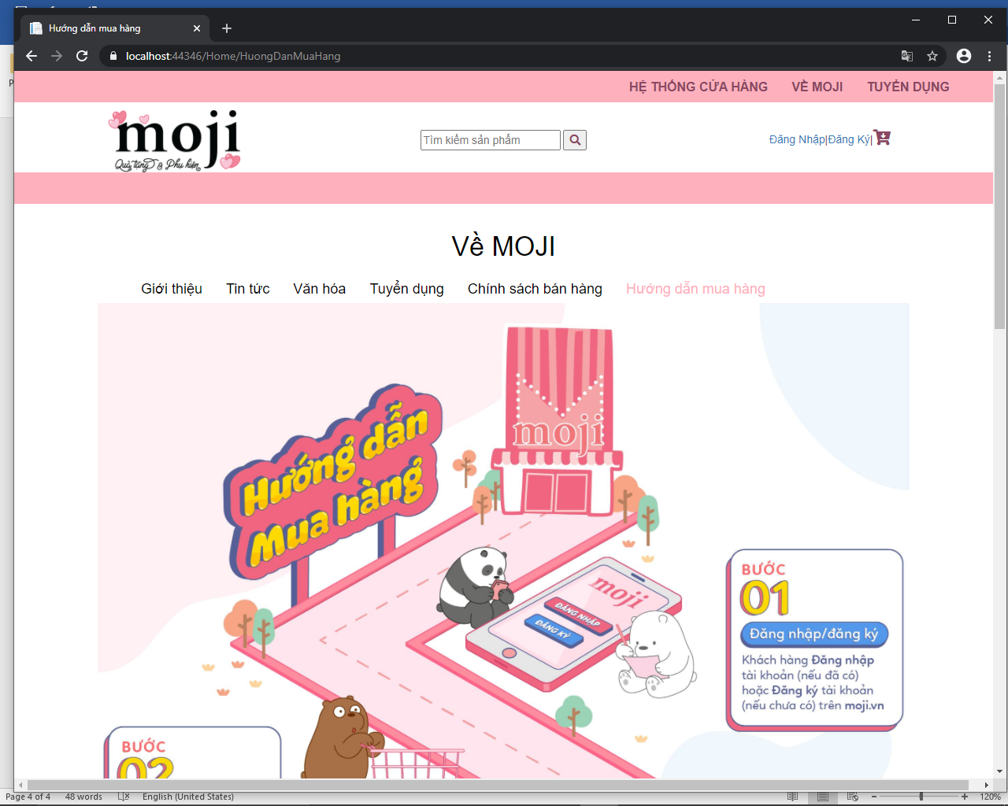

TRANG HOME

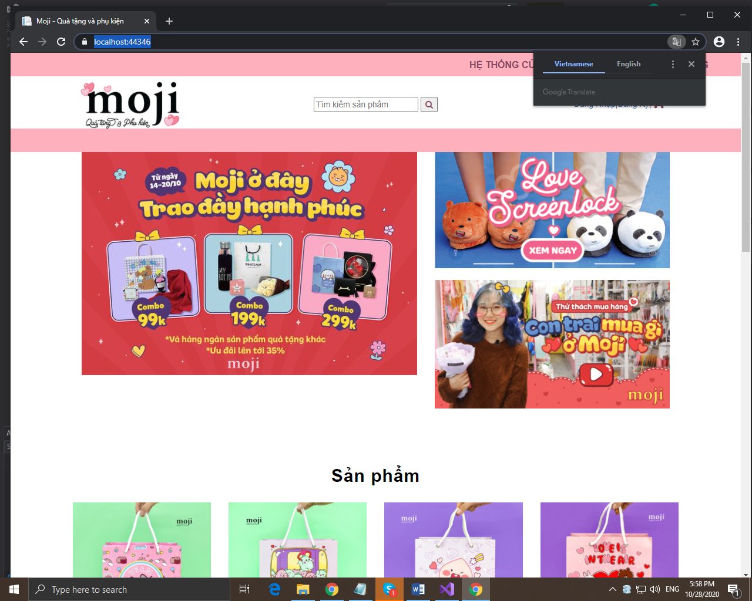

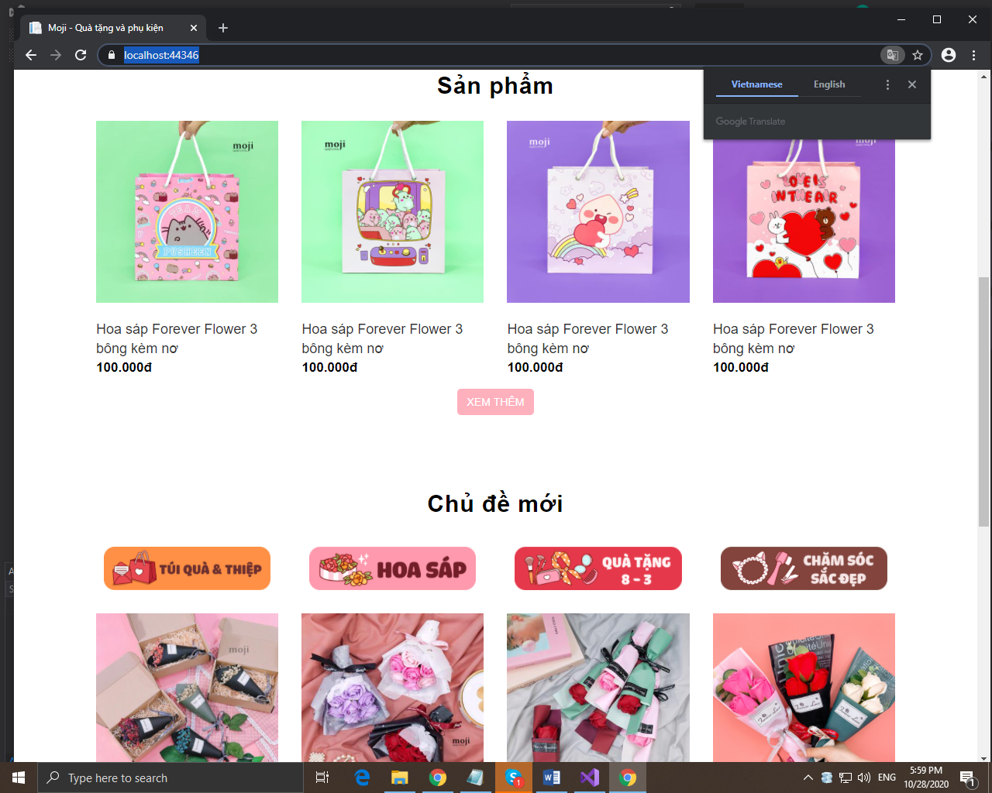

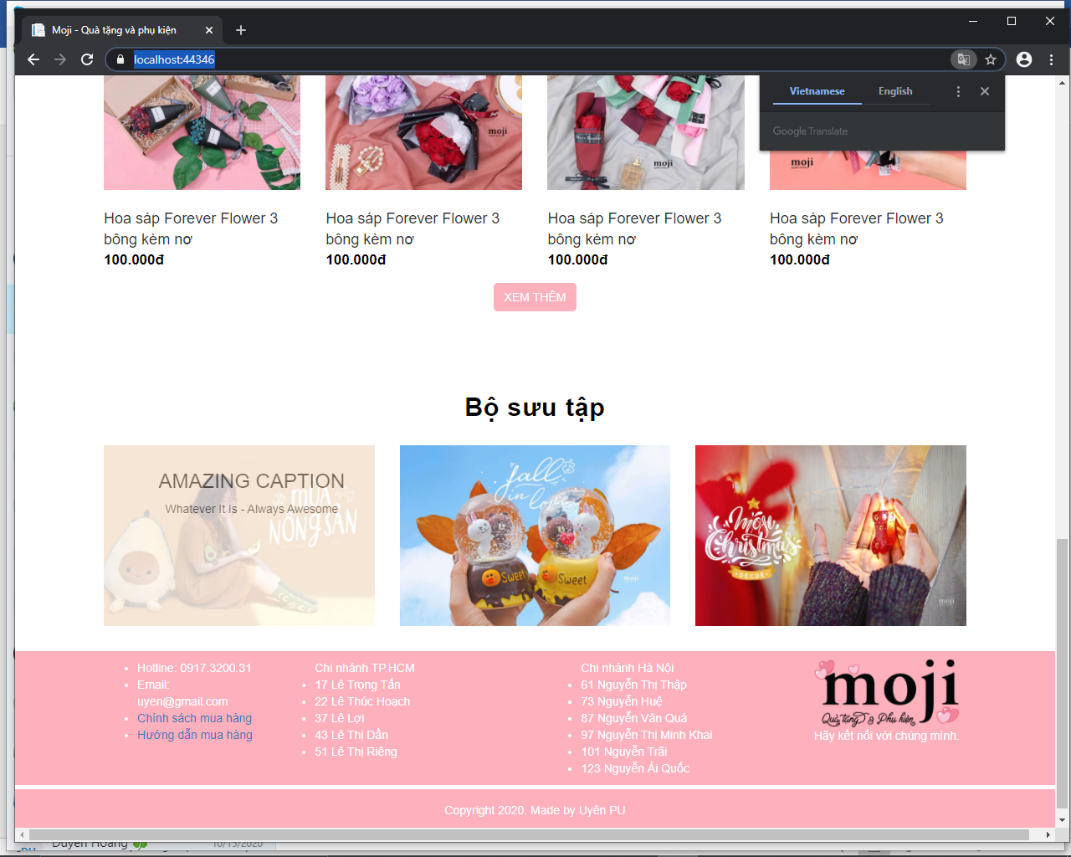

Trang load theo loại hàng

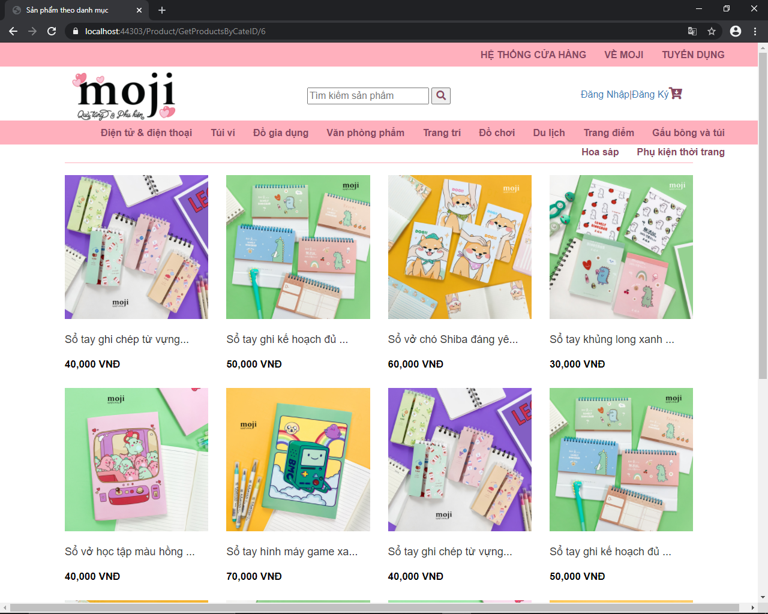

Trang chi tiết

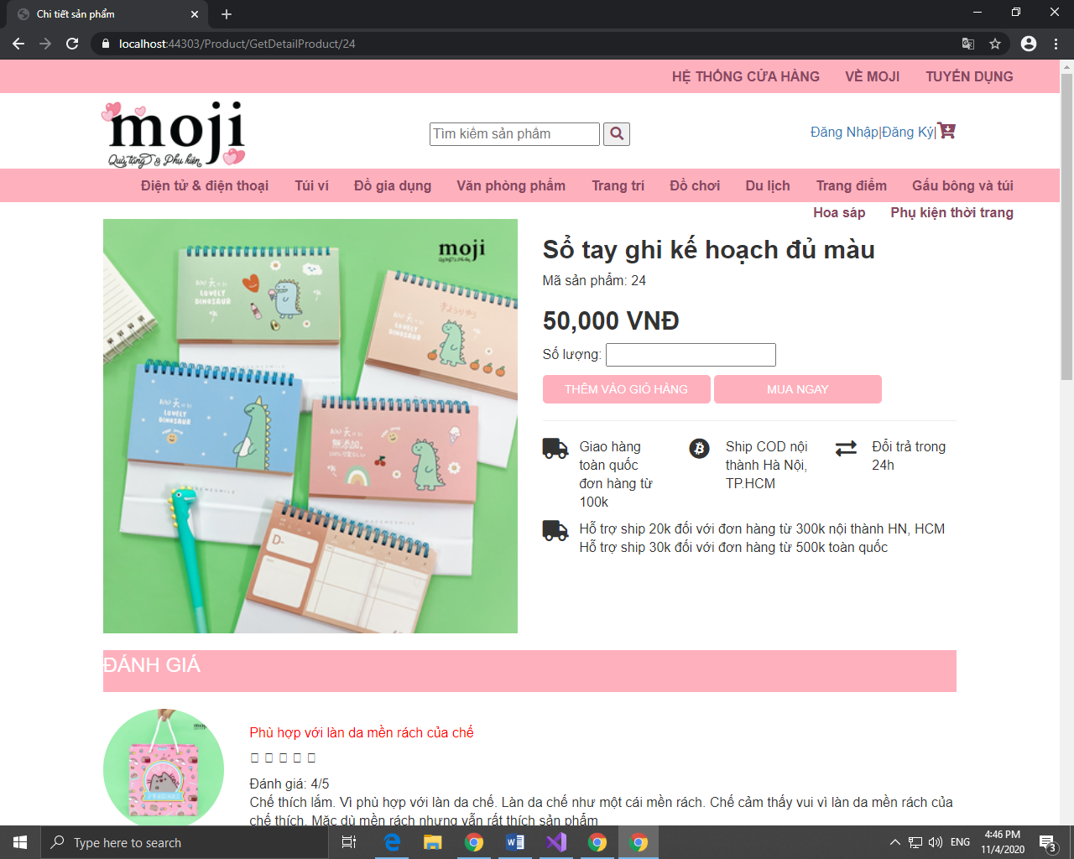

TRANG ĐĂNG NHẬP

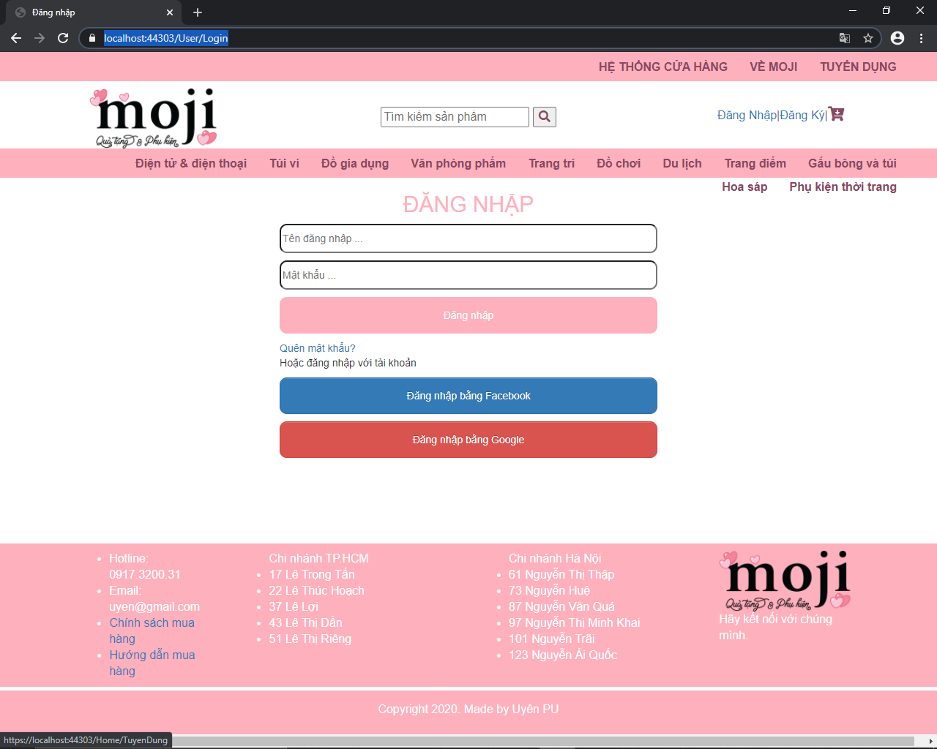

TRANG ĐĂNG KÝ

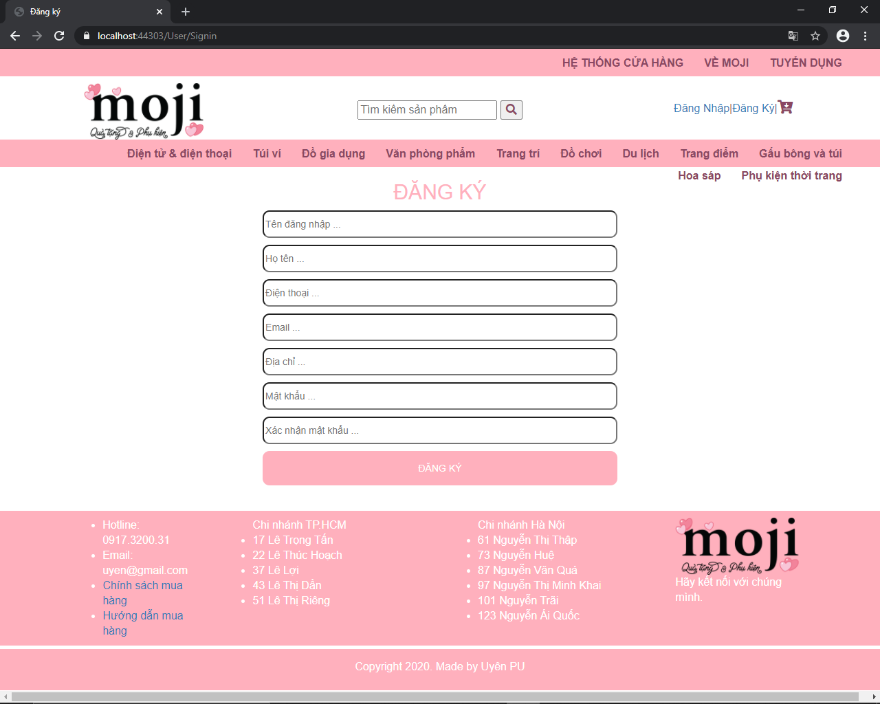

TRANG GIỎ HÀNG

TRANG ĐẶT HÀNG

TRANG ĐĂNG NHẬP ADMIN

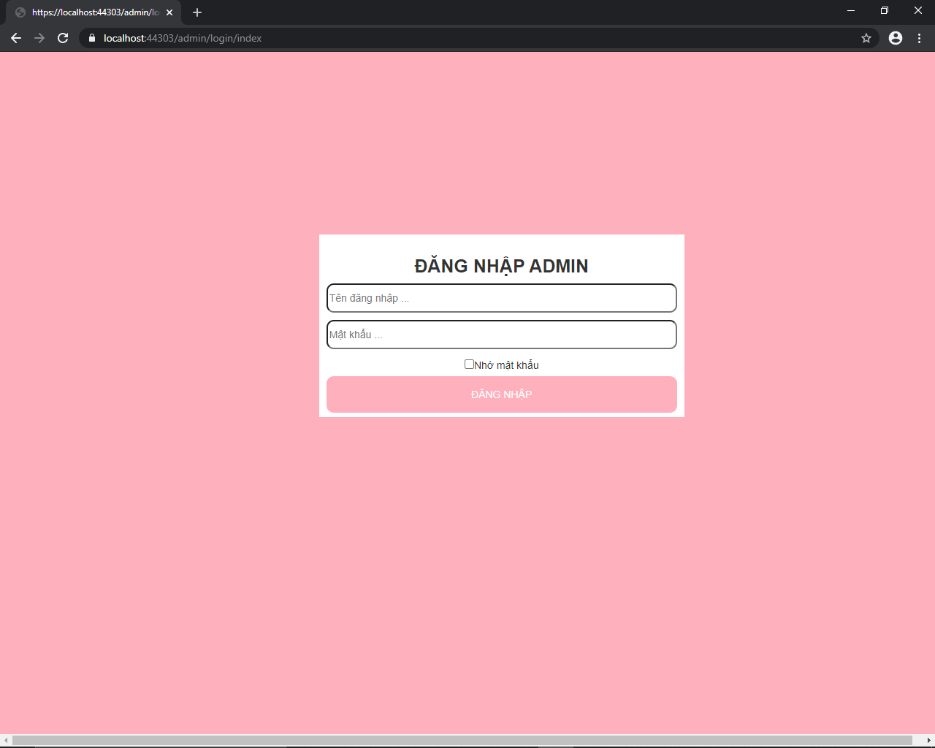

TRANG QUẢN LÝ

Quản lý bảng

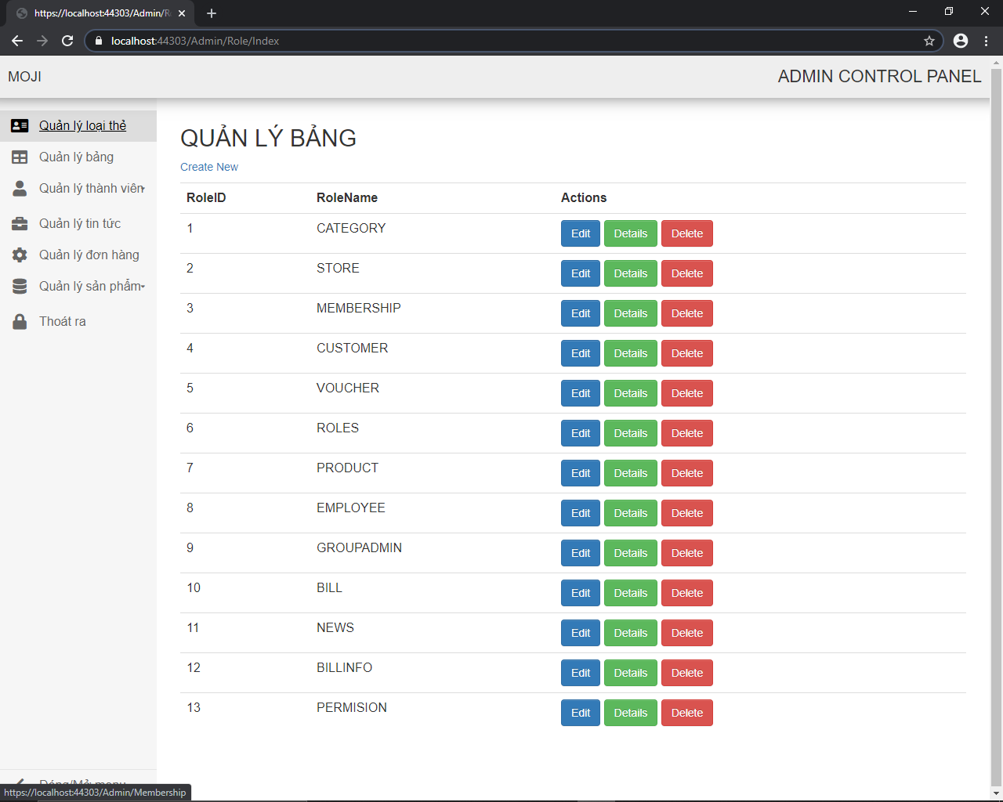

Quản lý loại thẻ

